**LAPORAN PRAKTIKUM ALGORITMA**

**DAN PEMROGRAMAN 1**

**MODUL No. 3**

**TIPE DATA & VARIABEL**

**Sebuah gambar berisi logo, teks, simbol, Grafis

Konten yang dihasilkan AI mungkin salah.**

**Disusun oleh:**

**RAFI AZIS FAZOAN**

**109082500069**

**S1IF-13-02**

**Asisten Praktikum**

Adithana dharma putra

Alfin Ilham Berlianto

**PROGRAM STUDI S1 INFORMATIKA**

**FAKULTAS INFORMATIKA**

**TELKOM UNIVERSITY PURWOKERTO**

**2025**

**LATIHAN KELAS – GUIDED**

1. **Guided 1**

**Source Code**

|  |
| --- |
| package main  import "fmt"  func main() {      var sisi, volume float64      fmt.Scan(&sisi)      volume = sisi * sisi * sisi      fmt.Println(volume)  } |

**Screenshoot program**

**Deskripsi program**

Program ini dibuat dengan bahasa Go untuk mengoperasikan peritungan volume kubus berdasarakan panjang sisi yang dimasukkan. Program ini menggunakan tipe data dan variabel float64 sebagai input. Kemudian program berjalan sesuai dengan rumus yang sudah dimasukkan. Hasil perhitungan akan ditampilkan di layar sebagai output

1. **Guided 2**

**Source Code**

|  |
| --- |
| package main  import "fmt"  func main() {      var alas, tinggi, luas float64      fmt.Scan(&alas, &tinggi)      luas = 0.5 * alas * tinggi      fmt.Println(luas)  } |

**Screenshoot program**

**Deskripsi program**

Program ini ditulis dalam bahasa Go dan digunakan untuk menghitung luas segitiga berdasarkan Panjang tinggi dan alas. Program ini menggunakan tipe data dan variable float64 sebagai input. Kemudian program berjalan menghitung sesuai dengan rumus yang sudah dimasukkan. Hasil perhitungan akan ditampilkan ke layar sebagai output

1. **Guided 3**

**Source Code**

|  |
| --- |
| package main  import "fmt"  func main() {      var rupiah, dolar int      fmt.Scan(&rupiah)      dolar = rupiah / 15000      fmt.Println(dolar)  } |

**Screenshoot program**

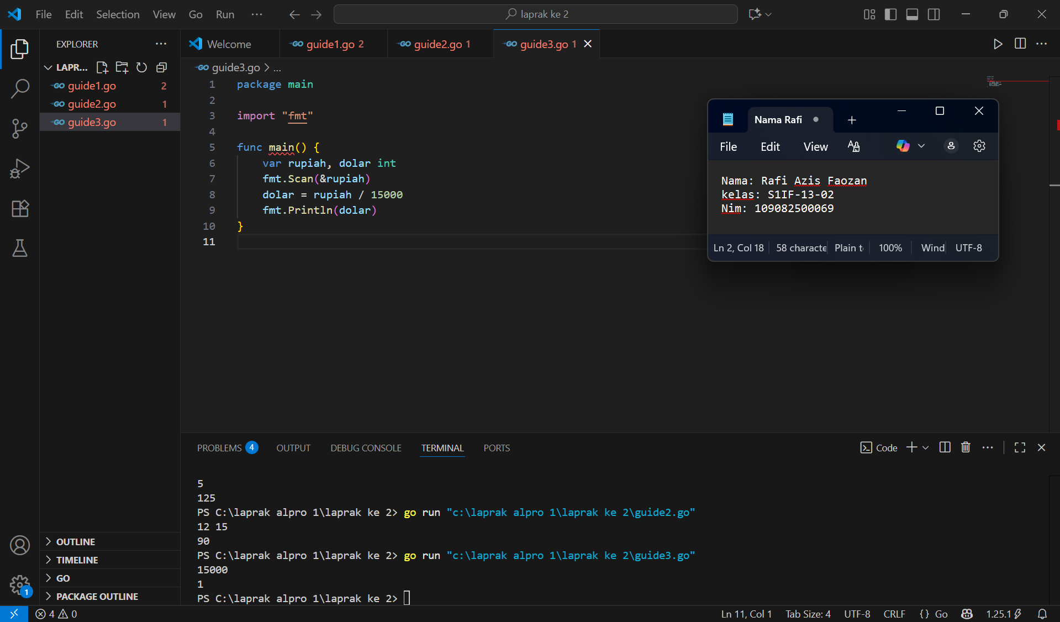

**Deskripsi program**

Program ini ditulis dalam bahasa Go yang berfungsi untuk mengonversi nilai uang dari rupiah ke dolar, tipe data dan variable ini menngunakan interger. Masukkan sejumlah uang dalam bentuk rupiah, lalu program menghitung nilai dalam dolar dengan membaginya menggunakan kurs tetap sebesar 15.000 rupiah per dolar. Hasil konversi akan ditampilkan sebagai bilangan bulat.

**TUGAS**

1. **Tugas 1**

**Source code**

|  |
| --- |
| package main  import "fmt"  func main() {      var x float64      fmt.Print("Masukkan nilai x: ")      fmt.Scan(&x)      fx := 2/(x+5) + 5      fmt.Println("Nilai fx adalah: ", int(fx))  } |

**Screenshoot program**

**Deskripsi program**

**Progrsm ini ditulis dalam bahasa Go yang brfungsi untuk menghitung operasi bilangan f(x) = 2 / (x + 5) + 5 . Hasil perhitungan ini disimpan dalam f(x), kemudian dikonversi menjadi bilangan bulat**

1. **Tugas 2**

**Source code**

|  |
| --- |
| package main  import "fmt"  func main() {      var r float64      fmt.Print("Masukkan nilai jejari: ")      fmt.Scan(&r)      phi := 3.1415926535      volume := (4.0 / 3.0) * phi * r * r * r      luas := 4 * phi * r * r      fmt.Printf("Bola dengan jejari %.0f memiliki Volume %.4f dan Luas %.4f\n", r, volume, luas)  } |

**Screenshoot program**

**Deskripsi program**

1. **Tugas 3**

**Source code**

|  |
| --- |
| package main  import "fmt"  func main() {      var tahun int      fmt.Print("Masukkan tahun: ")      fmt.Scan(&tahun)      kabisat := (tahun%400 == 0) || (tahun%4 == 0 && tahun%100 != 0)      fmt.Println(kabisat)  } |

**Screenshoot program**

**Deskripsi program**

**Progrsm ini ditulis dalam bahasa Go yang brfungsi untuk menentukan suatu tahun apakah kabisat atau bukan. Pengguna diminta memasukkan angka berua tahun, lalu program memeriksa kondisi dengan rumus logika bahwa tahun kabisat adalah tahun yang habis dibagi 400, atau habis dibagi 4 tetapi tidak habis dibagi 100. Hasil pemeriksaan ditampilkan dalam bentuk nilai boolean, yaitu true jika tahun tersebut kabisat dan false jika bukan**

1. **Tugas 4**

**Source code**

|  |
| --- |
| package main  import "fmt"  func main() {      var celsius float64      fmt.Print("Masukkan nilai derajat celcius: ")      fmt.Scan(&celsius)      reamur := celsius * 4 / 5      fahrenheit := (celsius * 9 / 5) + 32      kelvin := celsius + 273      fmt.Println("Derajat Reamur:", reamur)      fmt.Println("Derajat Fahrenheit:", fahrenheit)      fmt.Println("Derajat Kelvin:", kelvin)  } |

**Screenshoot program**

**Deskripsi program**

**Program ini ditulis dengan bahasa Go yang berfungsi untuk mengonversi suhu dari derajat Celsius ke tiga satuan suhu lainnya, yaitu Reamur, Fahrenheit, dan Kelvin. Pengguna diminta memasukkan nilai suhu dalam Celsius, kemudian program menghitung hasil konversinya menggunakan rumus yang sudah ada pada program. Hasil perhitungan dari ketiga satuan suhu tersebut kemudian ditampilkan ke layar**